Kategorie B PlusEnergieBauten PlusEnergieBau®-Diplom 2014
Im Juli 2013 bezog die Familie Kern ihr neu erbautes Minergie-P-zertifiziertes Einfamilienhaus (EFH), das sich besonders durch die sorgfältig und vollständig integrierten Solaranlagen aus- zeichnet. Bei einer Energiebezugsfläche von knapp 300 m2 beläuft sich der Gesamtenergiebe- darf auf 15’900 kWh/a. Auf dem Süddach erzeugt die 50 m2 grosse thermische Solaranlage 17’500 kWh/a, wovon rund 9’500 kWh/a nutzbar sind. Die monokristalline 4 kWp-PV-Anlage auf dem Dach und die 3.6 kWp-PV-Anlage an der Garagenfassade produzieren zusammen rund 7’000 kWh/a und tragen dazu bei, dass das EFH zum 104%-PlusEnergieBau (PEB) wird.

104%-PEB-EFH Kern, 8225 Siblingen/SH

Besonders hervorzuheben sind die optimal vollflächig first- und seitenbündig integrier-

gen sowie die PV-Fassadennutzung an der Garage. Mit einer guten Dachdämmung von 30 cm mit U-Werten von 0.10 W/m2K, dem
Süden ausgerichteten Garagenfassade rund 7’000 kWh/a. Zusammen mit der nutz-

bescheidener Solarstromüberschuss von 563 kWh/a. Wären die PV-Anlagen im Ver- gleich zur SK-Fläche grösser, liesse sich die-
Technische Daten

Energiebedarf

Wärmebedarf (inkl. Holz): 39.7 74 11’837
Elektrizität: 13.8 26 4’100
GesamtEB: 53.5 100 15’937
Energieversorgung

Einsatz von energieeffizienten Haushaltge-
ser Betrag deutlich erhöhen.
Eigen-EV: m2
kWp kWh/m2a % kWh/a

räten und einem Anteil von 90% LED-Lam- pen beträgt der Gesamtenergiebedarf des Minergie-P-zertifizierten EFH 15’900 kWh/a. Von den 17’500 kWh/a, welche die 50 m2 grosse thermische Solaranlage auf dem Süddach erzeugt, sind 9’500 kWh/a nutzbar.
Auf insgesamt 47 m2 generieren die mo- nokristalline 4 kWp-PV-Anlage auf dem Dach und die 3.6 kWp-Anlage an der nach
In den Wintermonaten wird die Wärme aus dem im Haus integrierten 9.4 m3 gros- sen Solarspeicher bezogen. Damit stammt die Heizenergie auch im Winter zum grossen Teil vom Gebäude selbst und muss nur durch zusätzliche 2’340 kWh aus dem Holz- ofen ergänzt werden. Mit einer Eigenener- gieversorgung von knapp 104% erhält die- ses Haus das PlusEnergieBau-Diplom 2014.
PV Dach: 25 4 150 28 4’500
PV Fass: 22 3.6 113.6 16 2’500
SK Dach: 50 350 110 17’500
SK nutzbar: 190 60 9’500
Eigenenergieversorgung: 104 16’500
Energiebilanz (Endenergie) % kWh/a
Eigenenergieversorgung: 104 16’500
Gesamtenergiebedarf: 100 15’937
Solarstromüberschuss: 4 563

◊ Bestätigt von EKS am 8.7.2014 Dieter Heizmann, Tel. 052 633 52 30

Beteiligte Personen

Standort und Bauherrschaft: Familie Sandra und Werner Kern Obere Burghalde 6, 8225 Siblingen
Tel. 052 620 46 63, kern_werner@hotmail.com
Architektur:
Ochsner und Partner Architekturbüro AG Manfred Ochsner dipl. Arch. FH
Pestalozzistrasse 36, 8212 Neuhausen am Rheinfall
Tel. 052 672 31 30, info@ochsner-partner.ch

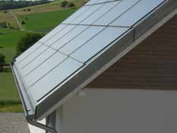
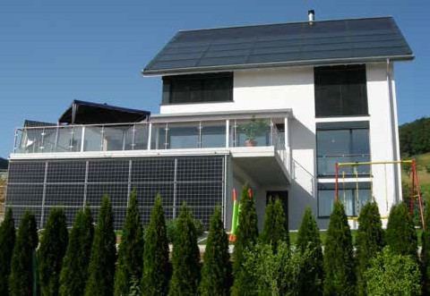1 2

- Mit einem Energiebedarf von 15’900 kWh/a und einer Eigenenergieversorgung von 16’500 kWh/a ist das EFH Kern ein 104%-PEB.
- Die optimal integrierte 4 kWp-PV-Dachanlage produziert jährlich 4’500 kWh. Ein Musterbei- spiel wie elegant Solaranlagen integriert werden können.

58 | Schweizer Solarpreis 2014 | Prix Solaire Suisse 2014

